Enota 14: Izbira končnega življenjskega varstva in paliativne oskrbe
Vaja 4: Prvi koraki za izbiro paliativne oskrbe
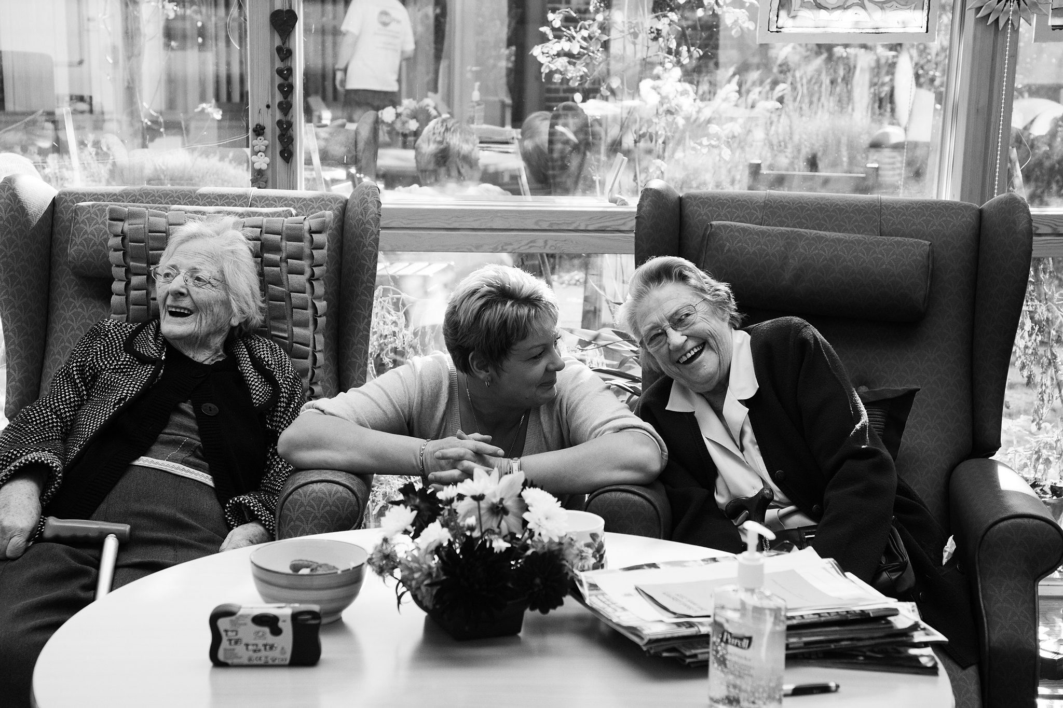

Zgodba – Chris izbere storitve paliativne oskrbe II. del

Ko je Chris začel izbirati storitve paliativne oskrbe, je imel veliko vprašanj in se je odločil vprašati Isabel o vsem, kar mora vedeti. Seveda je Isabel kot osebna negovalka poznala večino odgovorov, vendar je bilo več vprašanj, za katere sta Chris in Isabel skupaj iskala informacije.
Chrisa je zanimalo, kdaj je pravi trenutek za začetek paliativne nege? Isabel je Chrisu pojasnila, da paliativna oskrba ni samo za zadnje dni ali tedne življenja. Začeti se mora veliko prej. Ko se prične prej, paliativna oskrba zagotavlja boljši nadzor nad boleznijo, zmanjšuje anksioznost in v nekaterih primerih podaljša pričakovano življenjsko dobo.
Drugo vprašanje je bilo : "Kje lahko temeljijo storitve paliativne oskrbe? "Isabel je Chrisa obvestila, da obstajata 2 glavni vrsti storitev paliativne oskrbe.
- PO je zagotovljena v hospicu, kjer so sobe dobro opremljene in je ekipa sestavljena iz različnih strokovnjakov: zdravniki, medicinske sestre, fizioterapevti, psihologi, negovalci, socialni delavci in duhovnik.
- PO, ki je na voljo na domu bolnika. To pomeni, da lahko ostanete doma, posebej usposobljena mobilna ekipa pa vam bo nudila storitve paliativne oskrbe.
Kakšni so stroški PO? – običajno se stroški delijo med pacientom in skladom zdravstvenega zavarovanja. Za več informacij se lahko obrnete na svojega socialnega delavca.
In ne nazadnje, Chris je vprašal Isabel, katere storitve so običajno vključene v PO? Isabel mu je podala primere za nekatere storitve, kot so:
- Zdravljenje za nadzor bolezni, lajšanje bolečin in zmanjšanje neželenih učinkov zdravil, ki se jemljejo.
- Fizioterapija, za lažje premikanje;
- Nekatere dopolnilne dejavnosti, kot so masaža, aromaterapija, da se počutimo udobno, itd.
- Lahko prosimo za psihološko in duhovno podporo. Obstajajo ljudje, ki bodo poskrbeli za čustva in bodo pomagali, da se počutimo bolj sproščeno.

Dejavnost 1:
Cilj te dejavnosti je izzvati AAWID, da gre globlje v temo paliativne oskrbe.
Koraki:
1. AAWID bi moral brati nadaljevanje zgodbe iz prejšnje vaje, kjer se govori o tem, kako glavni lik najde dodatne informacije o paliativni negi, potem ko se je odločil za uporabo te vrste storitev.
2. Nato naredi vajo, da dokaže, koliko je obvladal informacije, ki so v besedilu.
Paliativna oskrba se mora začeti veliko prej, ne v zadnjih dneh ali tednu življenja, saj lahko v nekaterih primerih celo podaljša pričakovano življenjsko dobo.
Kdo so specialisti, ki so običajno vključeni v ekipo za storitve paliativne oskrbe?

Zdravniki, medicinske sestre, fizioterapevti, psihologi, negovalci, socialni delavci in duhovnik.

Na komu lahko temeljijo storitve paliativne oskrbe?

Najpogosteje lahko storitve paliativne oskrbe temeljijo bodisi v hospicu bodisi doma.

Kdaj je pravi trenutek, da začneš koristiti paliativno nego?

Informacije, ki so na voljo v zgodbi in dejavnosti, bi bilo treba prilagoditi realnosti konkretne zgodbe.

